**Модуль «Методист»**

Модуль *Методист* предназначен для организации документооборота на факультете.

Бизнес-процесс Методист направлен на достижение следующих целей:

* создание приказов на перевод с курса на курс, приказов на выпуск, на стипендию;
* ввод номеров зачетных книжек студентов;
* подготовка данных и печать приложений и дипломов выпускников.

Субъекты (Пользователи): методисты факультетов.

Объекты: личные данные студентов, приказы.

Роли:

Методист факультета формирует переводные приказы, приказы на выпуск, на стипендию. Специалисты студенческого отдела (или специалисты бухгалтерии) подписывают документы, после чего методист деканата обрабатывает приказы в программе.

Функционал модуля Методист представлен множеством функций, которые объединены в такие блоки, как: Учебный процесс, Сотрудники/Студенты, Отчеты/Новости, Приказы/Распоряжения (рис. 3.7.1).

1. *учебные планы* – функция позволяет просматривать учебные планы, академический календарь, ведомости.
2. *номера зачетных книжек* – эта функция позволяет оперативно вносить номера зачетных книжек студентов;
3. *эдвайзеры* – функция предназначена для просмотра списка эдвайзеров и списка студентов, прикрепленных к эдвайзеру;
4. *сотрудники факультета* – функция предназначена для просмотра списка сотрудников факультета и поиска сотрудников по фамилии или по роли в системе;
5. *студенты* – функция предназначена для поиска студентов факультета и просмотра личных данных и успеваемости студента;
6. *вспомогательные отчеты* – функция предназначена для просмотра и печати отчетов.
7. *анализ ведомостей –* функцияпредназначена для просмотра списка дисциплинарных групп и сформированных ведомостей на эти группы;
8. *новости факультета* – функция предназначена для размещения новостей для студентов и сотрудников факультета;
9. *стипендия –* эта функция позволяет формировать приказ на стипендию;
10. *дорожные выплаты -* функция предназначена для автоматического формирования списка студентов, которым должна выплачиваться компенсация за проезд на транспорте;
11. *допуск к ГАК –* функция предназначена для формирования списка студентов, допущенных к сдаче государственного экзамена;
12. *перевод с курса на курс–* функция предназначена для формирования переводных приказов;
13. *приказ о выпуске/Phd –* функция предназначена для формирования приказов на выпуск.
14. *повторное обучение -* функция предназначена для подтверждения/отклонения заявок от студентов на повторное обучение дисциплин.

Функции учебные планы, сотрудники/студенты, отчеты/новости смотрите в модуле Офис регистратора. Методисты на факультетах имеют возможность просматривать учебные планы.

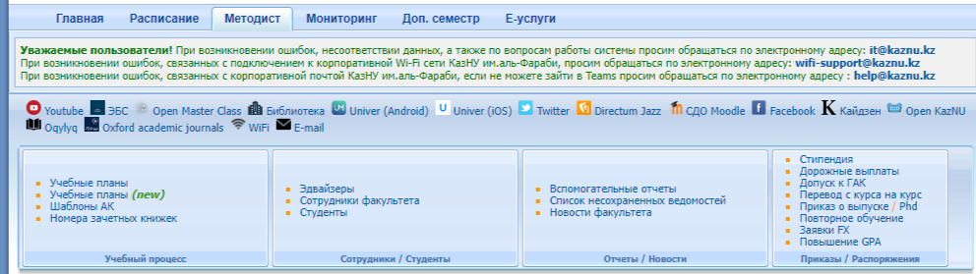

Рисунок 3.7.1 – Функционал модуля «Методист»

***Номера зачетных книжек***

Для быстрого ввода номеров зачетных книжек необходимо выполнить следующие действия:

* выбрать функцию *Номера зачетных книжек;*
* выбрать ограничения (обязательные поля отмечены звездочками);
* выполнить команду *Найти студентов.* Наэкране появится список студентов;
* ввести или изменить номера зачетных книжек;
* нажать кнопку *Сохранить*, которая находится в конце списка студентов (рис. 3.7.2).

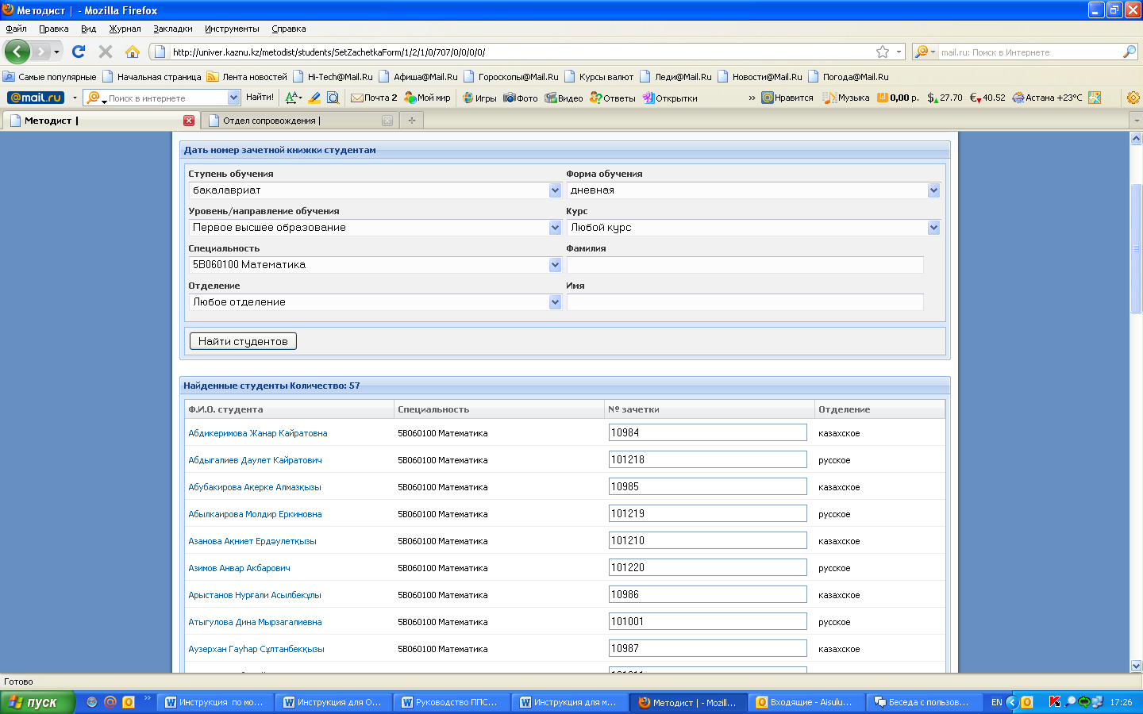

Рисунок 3.7.2 – форма для ввода номеров зачетных книжек

***Стипендия***

Для формирования приказа на стипендию, необходимо выполнить следующие действия:

* выбрать функцию *Стипендия;*
* установите ограничения, выберите академический год, академический семестр и выполните команду *Выбрать* (рис.3.7.3);

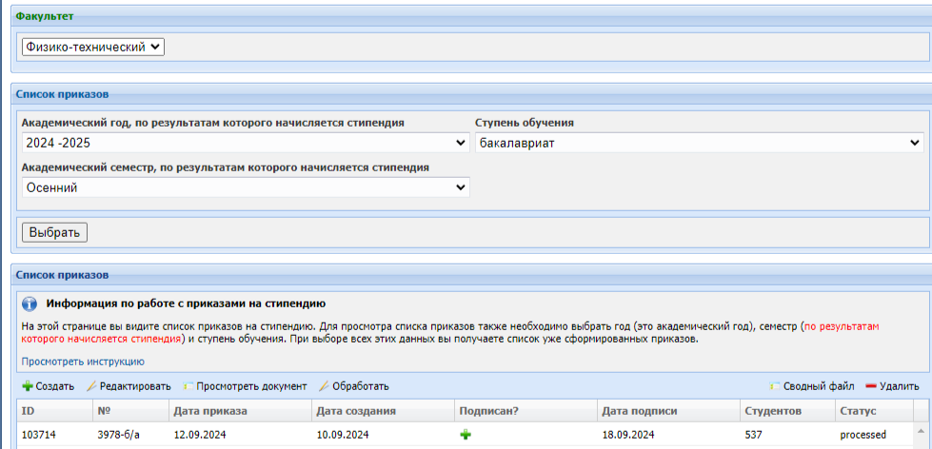

Рисунок 3.7.3 – Список приказов

* выберите команду *Создать*. На экране появится шаблон для создания приказа (рис. 3.7.4)

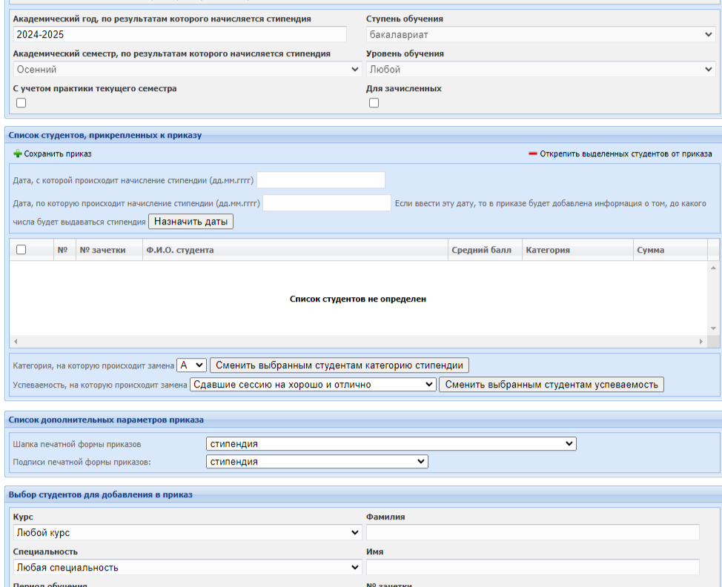

Рисунок 3.7.4 – Шаблон для создания приказа

В верхней части окна отображается список студентов, которые уже прикреплены к приказу. В нижней части окна отображается список студентов, которые не включены ни в один приказ, но их можно включить.

Для добавления новых студентов в приказ, необходимо выполнить следующие действия:

* выбрать в нижнем окне студентов;
* установить тип успеваемости *Автоопределение*;
* выбрать команду *Присвоить выбранным студентам стипендию, согласно выбранной успеваемости* (рис. 3.7.5).

Если необходимо изменить категорию студенту или группе студентов, нужно отметить студентов и выбрать категорию из списка (А, Б и т.д.), после чего выполнить команду *Сменить выбранным студентам категорию стипендии*.

Для изменения типа успеваемости студентам, необходимо отметить студента или студентов в списке, выбрать тип успеваемости (отл., хорошо и т.д.) и активизировать команду *Сменить выбранным студентам успеваемость*. В верхней части диалогового окна располагается кнопка *Сохранить приказ,* ее необходимо нажать для сохранения изменений в приказе.

Для исключения студента из приказа, нужно отметить студента, установив в окошко галочку и выбрать команду *Открепить выделенных студентов от приказа.* Нужно указать даты с которой происходит начисление и по которой происходит начисление. Затем сохранить приказ. Сформированный приказ подписывает сотрудники учебного отдела электронным подписом, только после этого можно приказ обработать.

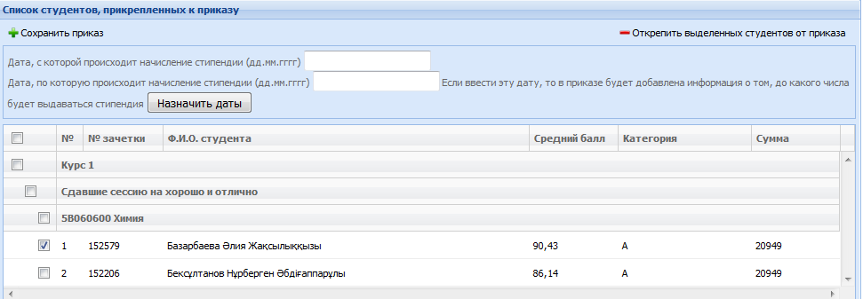

Рисунок 3.7.5 – Добавление студентов в приказ

Команда *Сводный файл* используется для формирования файла на стипендию и дальнейшей передачи его в стипендиальный отдел. После выбора команды *Сводный файл* появляется окно для выбора ограничений. Специальности и курсы, которые должны быть включены в сводный файл, нужно отметить галочками. Файл формируется в формате MS Exсel.

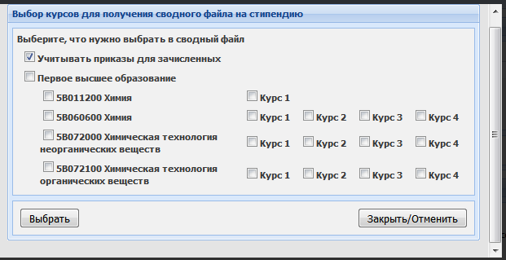

Рисунок – 3.7.6 Сводный файл

***Дорожные выплаты***

Функция *Дорожные выплаты* предназначена для формирования приказа о выплатекомпенсации за проезд. Приказ атоматически формируется на студентов (магистрантов), которые являются обладателями государственных грантов.

Для просмотра текста приказа и списка студентов необходимо выбрать год и семестр, за который выплачивается компенсация. На экране появятся приказы отдельно на бакалавров и отдельно на магистрантов. Нужно выделить приказ и выполнить команду *Просмотреть документ*.

***Допуск к ГАК.***

Для бакалавров готовится распоряжение о Допуске к ГАК и защите. Для магистрантов и докторантов формируются 2 отдельных приказа – о допуске к ГАК и о допуске к защите.

Для формирования нового распоряжения необходимо выполнить следующие действия:

* задать ограничения (обязательные поля отмечены звездочкой);
* выбрать команду *Выбрать*;
* активизировать команду *Добавить (рис.* 3.7.7*)*;

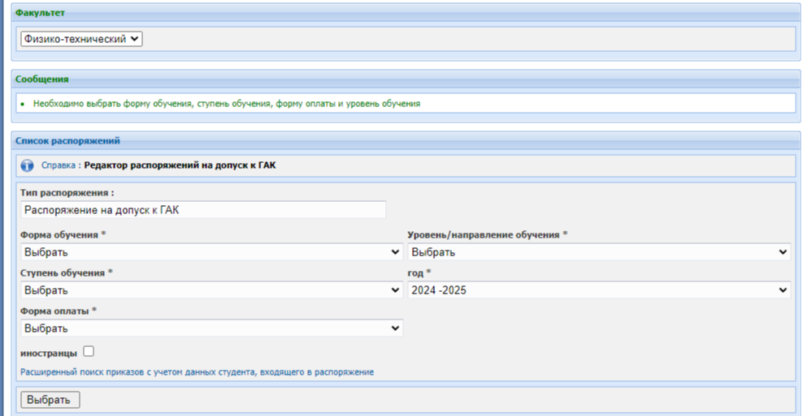

Рисунок 3.7.7- Окно для выбора ограничений.

* в открывшемся окне выбираем Тип допуска ГАК (рис 3.7.8);
* нужно задать ограничения и активизировать команду *Выбрать студентов;*

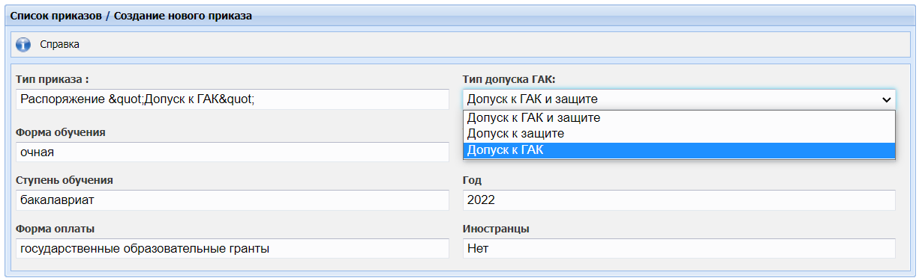

Рисунок – 3.7.8 – Создание нового приказа

* наэкране появится список студентов, соответствующих заданным ограничениям. Нужно отметить галочкой студента или группу студентов, на которых планируется создать приказ, и выбрать команду *Добавить выбранных студентов в приказ.* Студенты будут добавлены в окно *Список студентов, прикрепленных к приказу;*
* активизировать команду *Добавить*.

**Распоряжения на допуск к ГАК не обрабатываются.**

Для работы с созданными распоряжением используйте команды *Редактировать, Просмотреть документ, Скачать документ*. Команда *Продолжить работать с последним* вернет Вас к последнему приказу, с которым Вы работали.

В программе можно просмотреть распоряжения, созданные в предыдущем учебном году. Для этого нужно задать ограничения, выбрав из списка год создания распоряжения. В результате этой операции на экране появится список распоряжений. Распоряжения за прошлые академические года недоступны для редактирования и удаления (рис. 3.7.9).

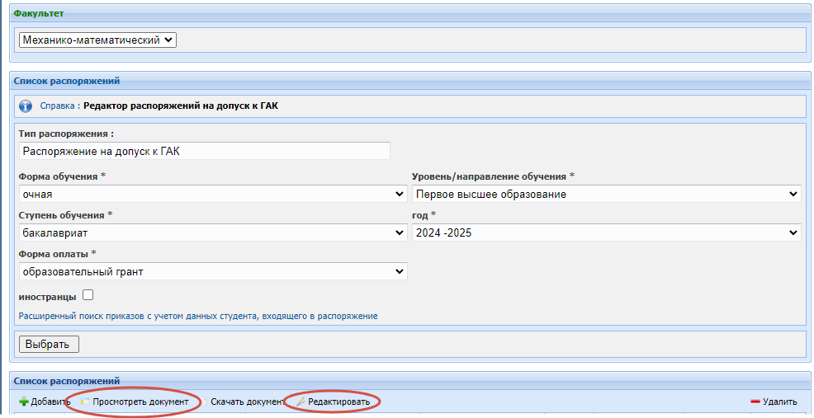

Рисунок 3.7.9 – Список созданных приказов

***Перевод с курса на курс***

Для добавления нового приказа необходимо выполнить следующие действия:

* задать ограничения (обязательные поля отмечены звездочкой);
* активизировать команду *Выбрать* (рис. 3.7.10);

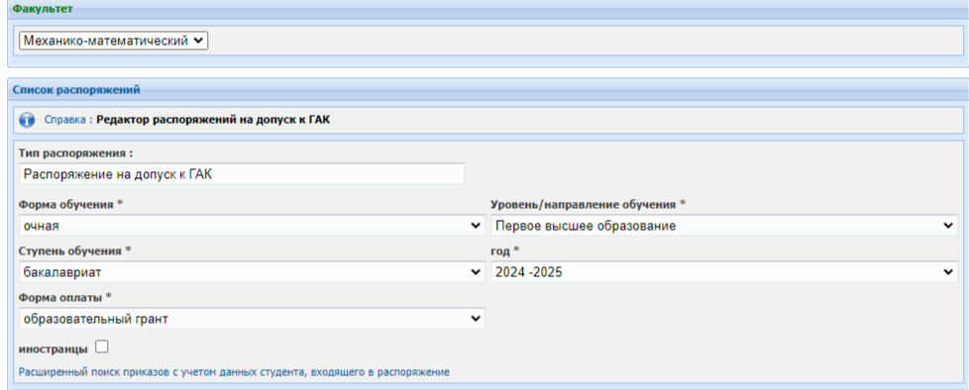

Рисунок 3.7.10 – Выбор ограничений

* из списка команд выбрать команду *Добавить*;
* на экране появятся список студентов
* в приказ выходят те студенты, у кого есть проходной GPA. В системе проходной GPA вводят сотруднини учебного отдела, если в приказ не вышел ни один студент, тогда нужно проверить справочник Кредиты УП и GPA;
* затем в окне *Список студентов, которых можно прикрепить к распоряжению* задать ограничения и активизировать команду *Выбрать студентов;*
* наэкране появится список студентов, соответствующих заданным ограничениям. Нужно отметить галочкой студента или группу студентов, на которых планируется создать приказ, и выбрать команду *Добавить выбранных студентов в приказ.* Студенты будут добавлены в окно *Список студентов, прикрепленных к приказу;*
* выбрать команду *Добавить*.

Для работы с готовым приказами, используйте команды *Редактировать, Просмотреть документ, Скачать документ, Приложение к приказу, Удалить*.

Сформированные приказы проверяются и подписываются соответствующими структурными подразделениями, затем в канцелярии присваивается номер и дата приказа. После чего методисты обрабатывают этот приказ, приказу присваивается статус - Обработан.

Если приказ обработан, то его нельзя удалить, он доступен только для просмотра**.**

Приказ о выпуске докторантов аналогичен приказу о выпуске бакалавров и магистрантов. Примечание: после обработки приказа о выпуске, статус докторантов меняется на: «Отчислен в связи с окончанием срока обучения».

*Для обработки приказа нужно выполнить следующие действия:*

* выбрать ограничение для поиска приказа (рис. 3.7.11);
* выделить приказ и активизировать команду *Обработать;*
* ввести в окошко дату и номер приказа и выполнить команду *Обработать.*

Если приказ не был подписан сотрудниками студенческого отдела, то появится сообщение о том, что приказ не был подписан.

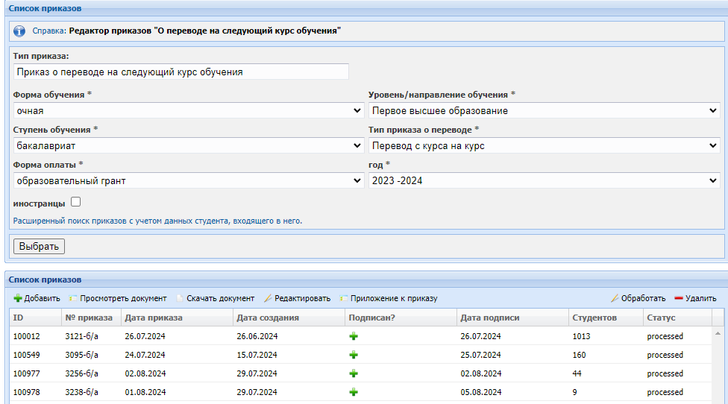

Рисунок 3.7.11 – Список сформированных приказов

Для просмотра и распечатки транскрипта студента по всем семестрам нужно выполнить следующие действия:

* выбрать меню *Перевод с курса на курс*;
* в появившемся окне указать все необходимые ограничения и активизировать команду *Выбрать*;
* появится список приказов, соответствующих выбранным ограничениям;
* курсором мыши отметить приказ, в котором находится студент, и выбрать команду *Приложение к приказу*.

***Повторное обучение***

Для подтверждения/отклонения заявки от студента на повторное обучение необходимо выполнить следующие действия:

* выбрать меню *Повторное обучение;*
* в открывшемся окне выбрать год/семестр;
* появится список студентов, подавших заявки на повторное обучение (рис.3.7.12);
* курсором мыши отметить студента, и выбрать команду оформить договор.

После оформления договора статус заявки – Оформлен договор, действие – Аннулировать. В случае, если студент передумал или ошибочно подал заявку на повторное обучение дисциплины и еще не оплатил, можно аннулировать договор.

Примечание: В случае, если уже оформлен договор, студенту необходимо обратиться к методисту деканата. Методист аннулирует оформленный договор в Системе. После аннулирования договора Студент подает заявку на другую дисциплину.

В случае, если студент уже оплатил неверно поданную заявку и хочет поменять дисциплину, Студенту необходимо выполнить следующие действия:

Студент подает заявку по нужной дисциплине, методист оформляет договор. Студент должен обратиться в бухгалтерию с письменным заявлением, для того чтобы ранее оплаченную сумму перечислили на оплату новой заявки. Бухгалтерия аннулирует ранее поданную заявку от Студента

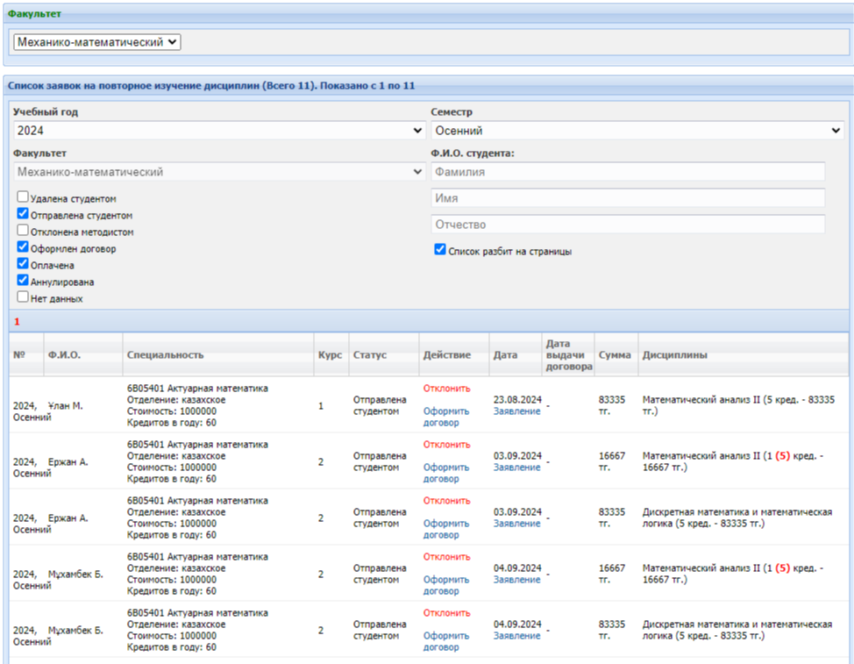

Рисунок 3.7.12- Список студентов, подавших заявку на повторное обучение